Гуманитарный проект государственного учреждения «Территориальный центр социального обслуживания населения Бешенковичского района»

«Социальный туризм: мир другими глазами»

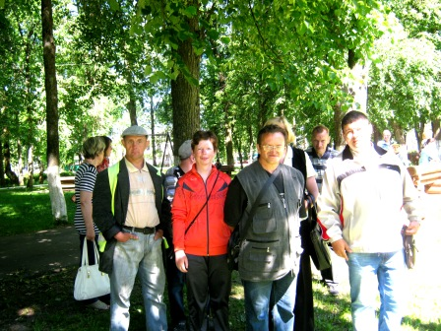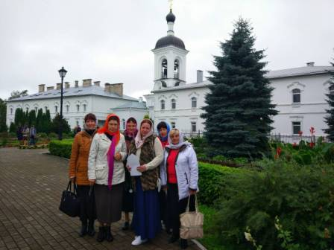

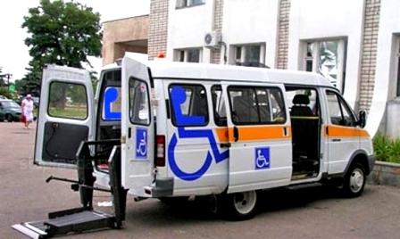

- Наименование проекта: «Социальный туризм: мир другими глазами»
2. Срок реализации проекта: 2022 год
3.Организация – заявитель, предлагающая проект: государственное учреждение «Территориальный центр социального обслуживания населения Бешенковичского района»
4. Цели проекта: предоставить возможность гражданам пожилого возраста и инвалидам для полноценного общения, установления новых социальных контактов, развития познавательного и активного досуга
5. Задачи, планируемые к выполнению в рамках реализации проекта:
социализация граждан пожилого возраста и инвалидов;
разработка социальных туристических маршрутов;
организация туристических поездок;
поддержание интереса граждан пожилого возраста и инвалидов к различным видам активного отдыха;
приобщение к изучению истории родного края, знакомству с памятниками архитектуры;
расширение границ информационного и досугового пространства незащищенных слоев населения;
привлечение к совместной деятельности в рамках реализации проекта социально активных граждан;
популяризация и реклама проекта
6. Целевая группа: граждане пожилого возраста и инвалиды
7. Краткое описание мероприятий в рамках проекта:
приобретение автомобиля, оснащенного подъемным устройством;
приобретение техники для рекламной компании (компьютер, принтер, рекламный стенд, видеоаппаратура, интерактивная доска, полиграфическая продукция);
разработка экскурсионных программ;
организация туристических поездок и экскурсий для граждан пожилого возраста и инвалидов;
организация рекламной компании
8. Общий объем финансирования (в долларах США): 56000
Источник финансирования | Объем финансирования  (в долларах США)
Средства донора | 50400
Софинансирование | 5600
9. Место реализации проекта (область/район, город): г.п. Бешенковичи Витебской области
10. Контактное лицо: А.С. Моцевич, директор, +375297102780, beshenkovichi.r-tc@mintrud.by

Спасибо за сотрудничество!

1. Name of the project: "Social tourism: world other eyes"
2. Term of implementation of the project: 2022
3. The organization – the applicant offering the project: public institution "Territorial center of social service of the population of Beshenkovichsky district"
4. Project objectives: to provide an opportunity for elderly and disabled people to communicate fully, establish new social contacts, develop cognitive and active leisure
5. Tasks planned for implementation within the framework of the project: socialization for senior citizens and persons with disabilities; the development of social tourism routes;
organization of tourist trips;
maintaining the interest of elderly and disabled people in various types of active recreation;
introduction to the study of the history of his native land, familiarity with the monuments;
expanding the boundaries of the information and leisure space of vulnerable segments of the population; involvement of socially active citizens in joint activities within the framework of the project;
the organization of the advertising company
6. Target group: elderly and disabled
7. Brief description of project activities:
purchase of a vehicle equipped with a lifting device;
purchase of equipment for an advertising company (computer, printer, advertising stand, video equipment, interactive whiteboard, printing products);
development of excursion programs; organization of tourist trips and excursions for the elderly and disabled;
the organization of the advertising company
8. The total amount of funding (in US$): 56000
Source of financing | Amount of financing (in us dollars)
Donor funds | 50400
Co-financing | 5600
9. Project location (region/district, city): Beshenkovichi, Vitebsk region
10. Contact person: A. S. Motsevich, Director, +375297102780, beshenkovichi.
r-tc@mintrud.by

Thank you for your cooperation!

